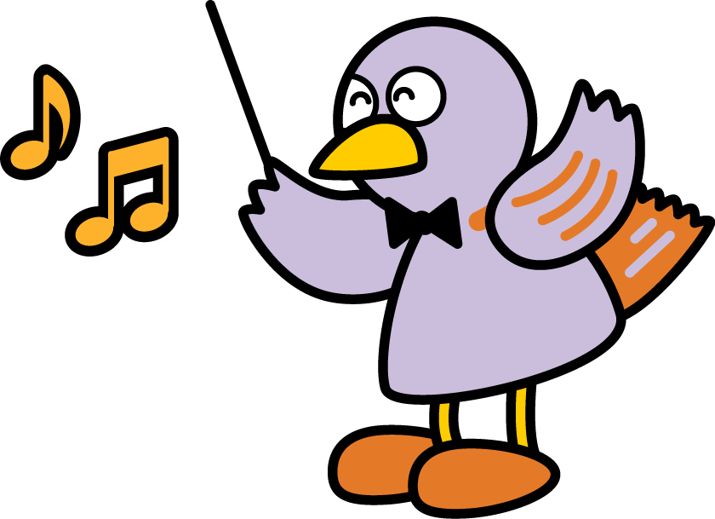
中学校 国語 文法① ～言葉の単位① ～ （解答）
中学校生活の中で、一番思い出に残っていることは、三年生の時の合唱コンクールです。
私は歌うことが得意ではありません。音楽の成績もいつも良くないので、合唱コンクールはとても憂うつでした。そんな私の様子をみて、友達が優しく声をかけてくれました。「最後のコンクール、一緒に全力で取り組もう。」この一言で私は変わることができました。
本番の日、不思議なことに私は全く緊張しませんでした。努力の成果が出せるという自信があったからです。
結果は優秀賞でした。一番はとれなかったけれど、クラスの仲が深まったのを感じることができました。このときの経験が私を大きく成長させてくれました。

○一つのまとまった内容を文字で表したものを という。

※日常の会話など、音声で表された一まとまりの内容を という。

○文章の中で、まとまった内容を表す一区切りを という。

※詩における も同じ発想。

○文章には「。」による切れ目があり、この一続きの言葉の単位を という。
連
（ ）年（ ）組（ ）番 名前（ ）
文
章
文
段
落ちる
談
話
一 次のものは文章・段落・文についてまとめたものである。□に当てはまる言葉を書き
なさい。（１０点×５問）

二 次の文章を読んで、（ ）に当てはまる言葉を書きなさい。（１０点×５問）

(1) この文章にはいくつの段落がありますか。（ 四 ）

(2) この文章にはいくつの文がありますか。 （ 十一 ）

(3) 言葉の単位「文・段落・文章」を大きい順に書きなさい。
（ 文章 ）→（ 段落 ）→（ 文 ）

点

